Муниципальное бюджетное дошкольное образовательное учреждение детский сад общеразвивающего вида «Теремок» с приоритетным осуществлением деятельности
по социально-личностному развитию детей г. Лянтор

Занятие познавательно – речевое, социально – личностное.

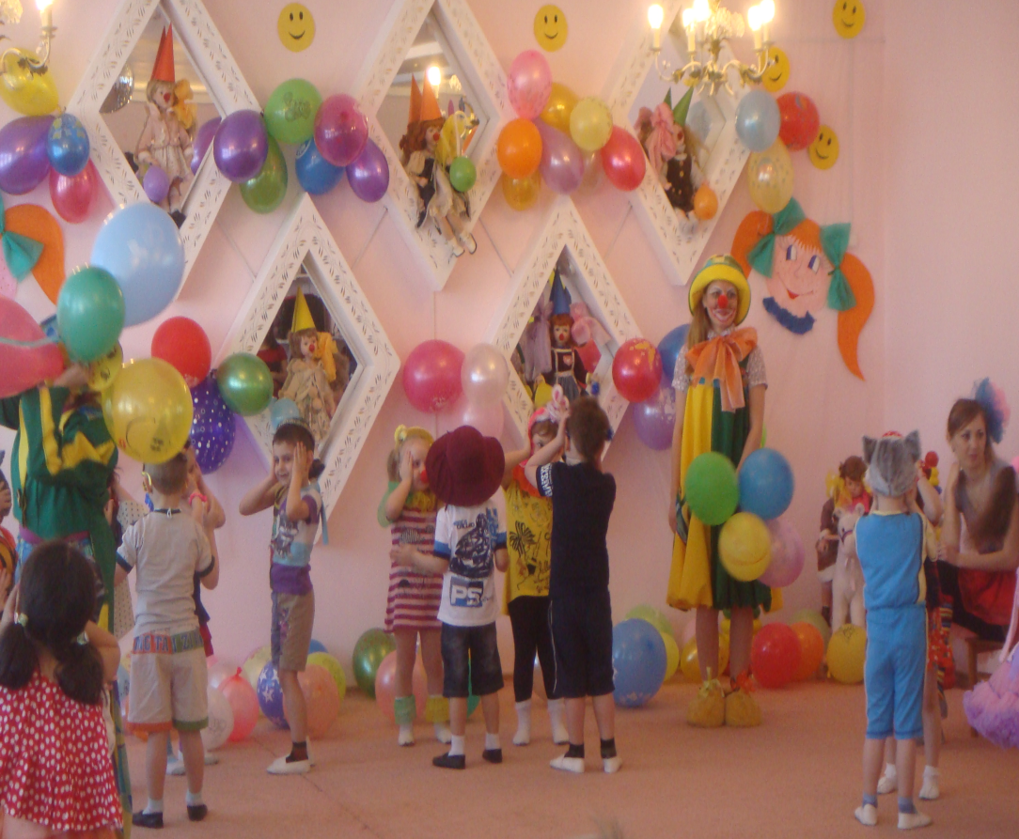

Воспитатель: Меджидова К.С

2013г.

Программное содержание: Дать понятие, что такое дружба. Каким образом проявляются дружеские чувства.
Образовательная: Учить передавать чувства через ласковые, добрые слова. Учить доброжелательно относиться к детям и взрослым. Формировать представления детей о том, что каждый человек имеет имя; сходство и различия в строении тела, фигуры и других признаках человека.
Развивающая:
Развивать эмоциональную отзывчивость.
Воспитательная:
Воспитывать в мальчиках уважительное отношение к девочкам, стремление им оказывать им посильную помощь, у девочек – заботливое отношение ко всем окружающим, стремление к аккуратности и порядку.

Материал к занятию: Зеркала на всех детей, кукла Петрушка, музыкальное сопровождение на танец «Подружились», предметы одежды, игрушки, картинки на нравственную тему.
Ход занятия:
- Звучит весёлая плясовая музыка. Приходит в гости Петрушка весёлый.
«Я весёлая игрушка, а зовут меня Петрушка!»
- Здравствуйте ребята!
- А, знаете, почему я такой весёлый, озорной, радостный, потому что у меня много друзей и я умею со всеми дружить.
- А вы, ребята, какие?
- Молодцы! Хочу с вами познакомиться и подружиться. Вставайте в хоровод.
«Хоровод мы водим, весело играем.
Круг остановился - себя называем, да ласково»
Меня зовут Петрушка, Петрушечка.
Вот мы и познакомились, а теперь подружимся, крепко обнимемся.
- Приглашаю сесть на стульчики.
- Сколько можно иметь друзей?
- А можно чтоб вся группа детей была друзьями?
- А взрослые могут быть друзьями?
-Вы все мои друзья и я ваш взрослый друг.
-Какие должны быть друзья?
- Ответы детей
Работа по картинкам
Правильно дружба – это когда, помогаешь друг другу в беде, делишься игрушками, не обижаешь, защищаешь.
- В нашей группе есть мальчики и девочки.
Дидактическая игра «Чем вы похожи, чем отличаетесь»
Дидактическая игра «Кому это нужно»
Кто сильнее?
Кто нежнее?
Кто смелее?
Кто заботливее?
- Хорошо, что в группе есть мальчики и девочки, они помогают друг другу. Какая у нас дружная группа.
Мальчики принцы, девочки принцессы
Танец «Подружились».
Петрушка прощается.

